令和４年12月16日金曜日、和泉市立国府小学校にて、総合的な学習の時間「プログラミングをしてドローンを飛ばそう」という出前授業がありました。５年生の児童を対象とした今回の出前授業は、地域のボランティアの方が講師をすると伺い、その様子を取材しました。
教育コミュニティづくり通信 令和４年12月16日
授業は、タブレット端末を操作して、机の上にあるドローンを空中に浮かせながら、プログラミングを学びます。
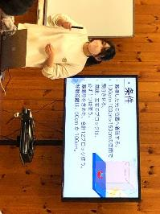
授業の流れの確認
はじめに、ドローンを扱う上で気を付けることを確認します。「両手で柔らかく持ちましょう。」等、具体的に教えてくださいました。
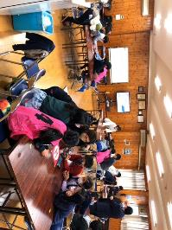
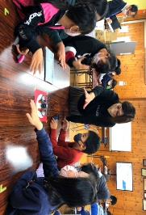
テーブルには、縦100ｃｍ、横100ｃｍの正方形が書いてあり、子どもたちはその上に高さ150ｃｍの空間をイメージします。そして、テーブルの中央には、「Ｈ」のマークがあります。これは、ホームポイントと言うそうで、ドローンのスタート地点とゴール地点になるとのことでした。
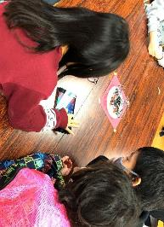
今回のプログラミングの条件は、①離陸した元の位置へ着陸する、②前後、左右のプログラムを必ず一つは使う、③離着陸を含めた、合計12個のモーション（動きのプログラム）を使う、④移動距離は50ｃｍか100ｃｍにする、等です。
12個のモーションの配列は、グループで話し合いながら、事前に用意された卓上ホワイトボードにメモをします。ホワイトボードのメモが完成したら、地域のボランティアの方と一緒に掌をドローンに見立て、無事ホームポイントに戻ってくるか、動きの確認をします。
確認が終わったら、タブレットにモーションを入力します。いよいよドローンを飛ばします。
子どもたちが夢中になる姿
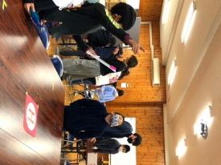
タブレットのスタートボタンを押すと、プロペラの「ブーン！」という音が教室内に響き、他のグループも思わず注目します。
ある児童が、ホワイトボードのメモを見ながら、「次は、右。」と次のドローンの動きを指さすと、ドローンがその通りに動いていきます。まるで、魔法で操っているかのようです。同じグループの仲間も、「すごい！予想通りいってる！」と目を輝かせます。
ホームポイントにドローンが無事着陸すると、「すごーい！！」との声とともに、大きな拍手が起こりました。
授業も終わりに近づき、ふと教室を見渡すと、どのグループもテーブルの中心に身を寄せて話し合いながら、プログラミングに夢中になっていました。
校長先生の想い
「地域のボランティアの方との協働により、プログラミングの授業をすることができた。今回は、プログラミングなどのコンピュータ関係が得意な子どもが光る時ですね。」とおっしゃっていました。
多様な子どもたち一人ひとりが輝く機会を「地域とともにつくる」。そんな一場面を拝見させていただきました。

